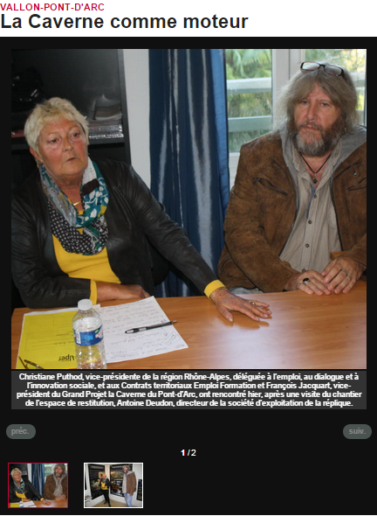 3
4

À l’invitation de François Jacquart, vice-président du Grand Projet, Christiane Puthod, vice-présidente de la Région, est venue prendre le pouls du territoire. « J’avais en tête que le projet de la Caverne du Pont-d’Arc était fabuleux mais je n’avais pas en tête que ça l’était autant », admet l’élue. Après une visite du chantier et au contact « de professionnels passionnés », Christiane Puthod a pu constater la « bouffée d’oxygène » apportée par cette « grande aventure humaine » aux entreprises locales.
Lors d’un entretien avec Antoine Deudon, directeur de la société d’exploitation de La Caverne, elle a souhaité savoir « ce que l’entreprise voulait développer sur le site en terme d’emploi ». La vice-présidente souligne la réussite de l’entreprise d’entraînement pédagogique de Thueyts, les contacts pris avec le groupement d’employeurs du Sud-Ardèche, les possibilités pour bénéficier du contrat d’aide et de retour à l’emploi durable… « Sans compter le personnel du restaurant, il devrait y avoir, sur le site, 40 à 50 équivalents temps plein », annonce François Jacquart. Et de préciser : « Il y aura des personnes hautement qualifiées et d’autres polyvalentes sur deux postes pour ne pas les précariser ».

« Ce n’est pas l’ouverture de la Caverne qui va résoudre tous les problèmes d’emploi »
Pour le vice-président du Grand Projet, « les collectivités locales ont joué le rôle de moteur » et il reste convaincu que « ce n’est pas l’ouverture de la Caverne qui va résoudre tous les problèmes d’emploi. Il faut qu’une véritable dynamique de territoire s’enclenche. Les collectivités ont assumé leur part mais ça ne peut pas suffire ; elles ne peuvent pas se substituer aux initiatives privées ». « La Caverne reste juste un outil pour insuffler ce dynamisme et créer un projet de territoire fort. Il faut accélérer pour être prêts à l’ouverture », ajoute Christiane Puthod.
Voir les commerces de Vallon-Pont-d’Arc fermés pendant les vacances scolaires ou des touristes errer dans les rues sans pouvoir acheter des produits régionaux a de quoi faire bondir. Et François Jacquart d’appeler à la vigilance : « Si ce ne sont pas des acteurs locaux qui investissent, des personnes venues d’ailleurs le feront. » Les élus régionaux sont prêts et croient au projet de territoire avec la Caverne pour moteur.

Par Séverine MIZERA | Publié le 30/10/2014

